OPTIMIZACIÓN DE LA VENTILACIÓN AUXILIAR EN MINERÍA SUBTERRÁNEA: ANÁLISIS DE DUCTOS SEMIRRÍGIDOS Y FLEXIBLES
(Operaciones Mineras y Gestión Activos - Servicios Auxiliares)

Frank Renso Mariluz Falcon¹, Carlos Andrés Pozo Bulnes² y Margot Brenda Villanueva Salazar³

¹ Jefe de proyectos, VPSConsulting, Lima, Perú (frank.mariluz@vpsconsulting.com.pe, 987278625)
² Asistente de proyectos, VPSConsulting, Lima, Perú (ingenieria@vpsconsulting.com.pe, 934612301)
³ Soporte técnico de proyectos, VPSConsulting, Lima, Perú (soporte.tecnico@vpsconsulting.com.pe, 993368017)
____________________________________________________________________________________

RESUMEN
La eficiencia en la ventilación auxiliar de minería subterránea tiene un impacto directo en la seguridad, el consumo energético y los costos operativos. Sin embargo, debido a su carácter temporal, este tipo de sistemas no siempre recibe un análisis técnico detallado. Este estudio tiene como finalidad comparar el rendimiento de dos tipos de ductos de ventilación utilizados en circuitos auxiliares: el ducto flexible convencional y el ducto semi rígido, considerando criterios operativos y económicos.

Se llevaron a cabo dos evaluaciones técnicas en tres escenarios diferentes, simulando condiciones reales de operación, con el objetivo de analizar la caída de presión, las pérdidas de caudal por fugas, la longitud máxima de cobertura y el consumo energético asociado al ventilador.

Los resultados evidencian que los ductos semi rígidos presentan ventajas operativas significativas, al reducir en gran medida la caída de presión y las fugas de aire, lo que permite alcanzar mayores longitudes efectivas de ventilación con una menor demanda energética. Además, se identificó un potencial de optimización de costos a mediano plazo frente al sistema tradicional.

Se concluye que la aplicación de ductos semi rígidos en circuitos auxiliares de ventilación representa una alternativa técnicamente eficiente y económicamente sostenible, especialmente en operaciones subterráneas que requieren control estricto del caudal de aire y eficiencia energética.

1. Introducción

Hoy en día la ventilación minera subterránea afronta muchos retos en materia del dimensionamiento de circuitos, es común darles mucha importancia a los circuitos principales; sin embargo, en muchas ocasiones no se suele analizar la parte operativa de los circuitos auxiliares debido a la naturaleza temporal de los mismos.

El presente estudio se realiza respondiendo al desafío de analizar y evaluar 2 tipos de ductos de ventilación diferentes y como la aplicación de uno u otro puede impactar considerablemente no solo en la ventilación auxiliar sino también en la distribución de costos de ventilación. Los ductos a analizar son el flexible y semi rígido, se realizarán 2 diferentes evaluaciones entre estos 2 tipos de ductos de ventilación comparando el alcance máximo, las pérdidas entre otros parámetros.

La comparativa parte desde el enfoque de optimizar la ventilación auxiliar, tomando en cuenta que los ductos de ventilación semi rígidos ofrecen ventajas operativas que los ductos flexibles usados comúnmente en minería subterránea no ofrecen, incluyendo también una perspectiva económica.

El estudio se centra principalmente en analizar la caída de presión, las fugas de caudal y el costo del consumo de energía del ventilador en 2 evaluaciones comunes realizadas para el dimensionamiento de circuitos auxiliares en 3 escenarios diferentes.

2. Objetivos

Los objetivos principales del estudio son:
- Demostrar que los ductos semi rígidos ofrecen una menor caída de presión y pérdidas por fugas que los ductos flexibles utilizados comúnmente en minería subterránea.
- Realizar un análisis de la longitud máxima de cobertura en diferentes escenarios para demostrar las ventajas operativas que ofrecen los ductos semi rígidos respecto a los ductos flexibles.
- Analizar la caída de presión y la pérdida de caudal por fugas en diferentes escenarios para evidenciar las ventajas operativas que ofrecen los ductos semi rígidos respecto a los ductos flexibles.
- Comparar algunos parámetros de ventilación que rigen la configuración de los circuitos auxiliares para ductos semi rígidos y flexibles.

3. Metodología

La realización del presente estudio contempla 4 fases importantes:
- Modelo matemático.
- Descripción de los parámetros de ventilación.
- Descripción de los parámetros termo ambientales.
- Descripción de los parámetros iniciales de evaluación.

3.1. Modelo matemático

Como profesionales en el área de ventilación minera, comprendemos los fenómenos involucrados en el dinamismo del aire al interior de una mina; sin embargo, la problemática surge cuando intentamos predecir los resultados en situaciones específicas que están sujetas a cierta incertidumbre en los cálculos. El análisis y dimensionamiento de circuitos auxiliares no está exento de esta problemática, por lo que, en particular para este caso será necesario el ajuste de ciertas expresiones matemáticas.
En primera instancia y previo a encontrar la expresión matemática que utilizaremos en ambas evaluaciones, será necesario definir sus componentes por separado, siendo estos:
- La caída de presión por fricción.
- La caída de presión por choques.
- Las pérdidas de caudal por fugas.
A continuación, mostramos las ecuaciones que serán utilizadas por cada tipo de componente de pérdida.
Caída de presión por efecto de la fricción. Fórmula de Atkinson.
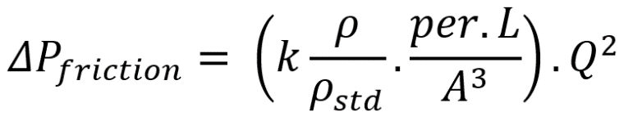
Caída de presión por efecto de choques convertida a longitud equivalente. Ecuación general de pérdidas menores.

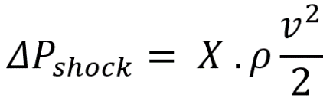

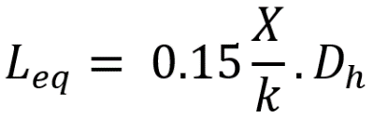

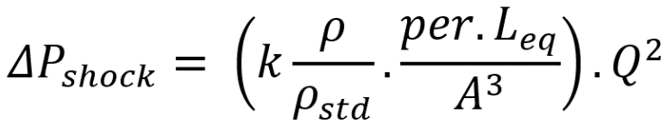

Progresión geométrica de pérdida de caudal por fugas “k”.
Toraño et al. (2002) Método no iterativo para calcular los requerimientos de ventilación en túneles y frentes ciegos de galerías mineras
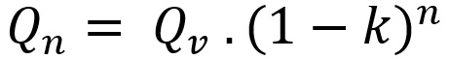

Siguiendo el enfoque de Toraño et al. (2002), tenemos una expresión que relaciona la caída de presión por fricción con las pérdidas de caudal por fugas:

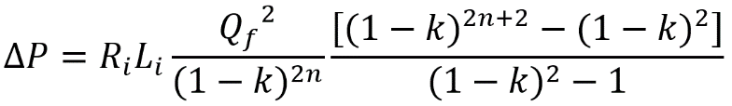

Las asunciones realizadas por Toraño para llegar a esta expresión son las siguientes:
- Las pérdidas por fugas son descritas mediante el factor de fugas por segmento de ducto “k”, este valor puede oscilar entre 0.1 – 0.5% dependiendo de la instalación del ducto; sin embargo, para determinar un valor realista deberán realizarse mediciones precisas en campo.
- Dado que las pérdidas por fugas son tomadas por segmento de ducto, es correcto considerar la longitud total del ducto de ventilación como el producto entre la longitud por segmento de ducto “Li” y la cantidad de segmentos de ducto “n”.
Ahora bien, entendiendo las consideraciones antes vistas, se plantea la adición del efecto de la caída de presión por choques, considerando 2 factores, la pérdida en la descarga y las pérdidas en las curvas, para esta última se considerarán las curvas existentes con ángulos notorios como si fueran ángulos de 90°. Los factores de choque “X” considerados se muestran en la siguiente tabla.
Tabla 1
Factores de choque considerados

Factor de choque "X"
Descarga de ducto | 1
Curvas 90° | 0.2

Finalmente, la expresión general para determinar la caída de presión en función del caudal en la descarga “Q_{n}” es:

Ecuación 1
Caída de presión en función del caudal de descarga considerando el efecto de fugas de caudal

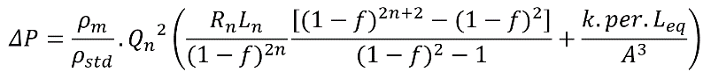

Como se aprecia, la caída de presión fue reemplazada con la presión del ventilador o presión inicial, esto se debe a la asunción de que la caída de presión a lo largo del ducto será igual a la presión del ventilador, es decir, que toda la presión suministrada por el ventilador será consumida a lo largo del ducto de ventilación.

Esta versión de la expresión será editada para los dos tipos de evaluación que se realizarán, siendo las modificaciones para cada expresión denotadas en la siguiente expresión.

Expresiones matemáticas simplificadas a utilizar para cada evaluación

Expresión simplificada para evaluación 1: Evaluación de longitud máxima de cobertura de ducto.

Para este caso se considera una presión residual al final del ducto “r”, esto ocasionará que la caída de presión a lo largo del ducto sea P_{v} * (1-r).

Asimismo, la expresión considera el caudal en la descarga del ducto.

Si bien la expresión fue desarrollada con fines no iterativos, para la evaluación 1 será necesario recurrir a esta metodología para la determinación de la longitud máxima de alcance.
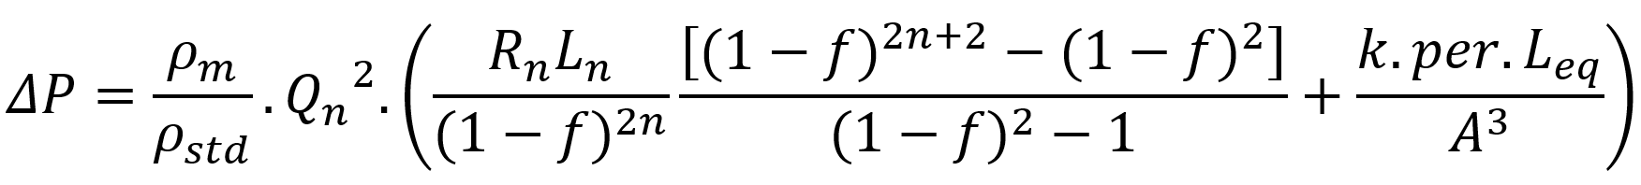

Expresión simplificada para evaluación 2: Evaluación de caída de presión y pérdidas de caudal por fugas.

Para este caso no se considera una presión residual ya que se desea analizar la caída de presión y la pérdida de caudal por fugas totales dada una longitud conocida.

Finalmente, la expresión considera esta vez la presión del ventilador o presión inicial.

Las expresiones cuentan con las siguientes variables:

- P_{v}: Presión del ventilador o presión inicial (Pa).
- ΔP: Caída de presión (Pa)
- ρ_{m}: Densidad media del aire (kg/m³).
- ρ_{std}: Densidad del aire a condiciones estándar (1.2 kg/m³).
- r: porcentaje de presión residual respecto a presión inicial en descarga de ducto (%).
- Q_{n}: Caudal de aire en el n-ésimo ducto (m³/s).
- Q_{v}: Caudal de aire de ventilador o inicial (m³/s).
- n: Cantidad de segmentos de ductos.
- R_{n}: Resistencia por fricción por metro lineal (Ns²/m⁹).
- L_{n}: Longitud de segmento de ducto (m).
- f: Coeficiente de pérdida por fugas (%).
- k: Coeficiente de fricción de Atkinson (kg/m³).
- per: Perímetro de la sección del ducto (m).
- L_{eq}: Longitud equivalente de la pérdida por choques (m).
- A: Área de la sección transversal del ducto (m²).

3.2. Parámetros de ventilación

A continuación, se mostrará una tabla comparativa entre los parámetros relevantes a ser comparados entre los ductos semi rígidos y los flexibles, estos parámetros serán luego utilizados en los análisis mencionados.

Tabla 2
Parámetros de ventilación por ducto

Parámetros de ventilación por ducto
Tipo de ducto | Ducto flexible | Ducto semi rígido
Longitud por segmento de ducto (m) | 15 | 9
Cantidad de curvas (90°) por ducto | 2 | 2
Factor de fricción de Atkinson (kg/m³) | 0.0037 | 0.0013
Coeficiente de fugas por segmento de ducto (%) | 0.6 | 0.2
Presión residual en descarga (%) | 5 | 5

Cabe recalcar que la presión residual a la descarga de cada ducto de 5% considerada, solo será utilizada para la primera evaluación de longitud máxima, dado que la segunda evaluación considerará una longitud inicial conocida.

3.3. Parámetros termo ambientales

Dado que la densidad del aire tiene un papel preponderante al momento de realizar la corrección del factor de fricción y por lo tanto la resistencia y caída de presión es importante conocer los parámetros que la afectan, en este sentido es fundamental realizar una diferencia entre la densidad del aire seco y la del aire húmedo.

Dado que en ventilación minera el efecto del vapor de agua en el aire juega un rol importante en los ecosistemas de ventilación mineros tanto en las relaciones termodinámicas y psicrométricas involucradas como en la seguridad ocupacional, el presente estudio tomará en cuenta su presencia para los cálculos de densidad del aire.

A continuación, se muestra una tabla donde se resumen las condiciones termo ambientales para todos los escenarios a evaluar.

Tabla 3
Parámetros termo ambientales

Parámetros termo ambientales
Temperatura de bulbo seco | 16 | °C
Temperatura de bulbo húmedo | 13 | °C
Presión barométrica | 700 | hPa
Densidad del aire húmedo | 0.838 | kg/m³

3.4. Parámetro de eficiencia y costo

Dado que las evaluaciones incluirán un análisis de indicadores de potencia mecánica y eléctrica, así como del costo de consumo de energía tanto para los ventiladores propuestos por escenario, se trabajarán con valores de eficiencias y costo de consumo de energía referenciales para la comparativa de los ventiladores y de los indicadores por sistema. Los parámetros correspondientes se pueden visualizar en la siguiente tabla.

Tabla 4
Parámetros de eficiencia y costos

Parámetros de eficiencia y costo operativo
Eficiencia de ventilador + transmisión | 75 | %
Eficiencia del motor | 95 | %
Costo del consumo de energía | 0.0748 | USD/kW-h

3.5. Parámetros iniciales de evaluación.

Dado que se realizarán 2 evaluaciones que incluirán 3 escenarios cada una, para el dimensionamiento de ductos de ventilación, es necesario conocer las asunciones y condiciones iniciales del circuito, así como los parámetros a encontrar y calcular.
A continuación, mostramos un resumen de las condiciones mencionadas por tipo de evaluación y escenario que se realizarán.

Tabla 5
Resumen de parámetros por evaluación y escenario

Resumen de parámetros
Evaluación 1: Longitud máxima de alcance de ducto
Escenario 1
Caudal total en descarga (Qn) | 30,000 CFM
Presión inicial de ventilador (Pv) | 6 in H₂O
Líneas de ducto | 1
Diámetro de ducto | 36 in
Escenario 2
Caudal total en descarga (Qn) | 45,000 CFM
Presión inicial de ventilador (Pv) | 8 in H₂O
Líneas de ducto | 2
Diámetro de ducto | 30 in
Escenario 3
Caudal total en descarga (Qn) | 80,000 CFM
Presión inicial de ventilador (Pv) | 12 in H₂O
Líneas de ducto | 3
Diámetro de ducto | 30 in
Parámetros a determinar
- Número de segmentos de ducto por línea de tendido
- Longitud máxima de alcance
- Caudal inicial por ducto y total
- Pérdida de caudal por ducto y total
- Parámetros de ventilador estimado
- Indicadores de ventilación

Evaluación 2: Caída de presión y pérdida de caudal
Escenario 1
Caudal de ventilador (Qv) | 30,000 CFM
Longitud de ducto | 350 m
Líneas de ducto | 1
Diámetro de ducto | 36 in
Escenario 2
Caudal de ventilador (Qv) | 60,000 CFM
Longitud de ducto | 400 m
Líneas de ducto | 2
Diámetro de ducto | 36 in
Escenario 3
Caudal de ventilador (Qv) | 80,000 CFM
Longitud de ducto | 500 m
Líneas de ducto | 3
Diámetro de ducto | 36 in
Parámetros a determinar
- Resistencia por ducto
- Caída de presión por ducto
- Caudal inicial por ducto y total
- Pérdida de caudal por ducto y total
- Parámetros de ventilador estimado
- Indicadores de ventilación
- Gráfica de caudal vs caída de presión por ducto y del sistema

4. Resultados

Esta sección analizará los resultados generales de cada evaluación por escenario separado, así como los parámetros de los ventiladores. Los indicadores obtenidos serán mostrados y discutidos en el apartado de discusión de resultados.

4.1. Evaluación 1: Análisis de longitud máxima de alcance de ducto

Al realizar la iteración obtenemos los siguientes resultados generales para los 3 diferentes escenarios evaluados.

Tabla 6
Resultados del Escenario 1

Escenario 1 - Caudal en descarga 30,000 CFM
Parámetro | Ducto flexible | Ducto semi rígido
Número de segmentos de ducto por línea | 13.3 | 60.9
Longitud máxima de alcance (m) | 199 | 548
Caudal inicial total (CFM) | 32,937 | 33,892
Pérdida de caudal total (CFM) | 2,937 | 3,892
Pérdida de caudal total (%) | 8.9 | 11.5

Tabla 7
Comparativo entre ventiladores sugeridos Escenario 1

Parámetros de ventilador
Parámetro | Ducto flexible |  | Ducto semi rígido
Caudal inicial | 32,937 | CFM | 33,892 | CFM
Presión | 6.0 | in w.c. | 6.0 | in w.c.
Eficiencia mecánica | 75.0 | % | 75.0 | %
Eficiencia del motor | 95.0 | % | 95.0 | %
Eficiencia total | 71.3 | % | 71.3 | %
Potencia mecánica | 41.4 | HP | 42.6 | HP
Potencia eléctrica | 43.6 | HP | 44.9 | HP
Costo anual | 21,016 | USD/año | 21,625 | USD/año

El comparativo entre los ventiladores arroja valores cercanos en los parámetros; sin embargo, es preciso mencionar que la longitud máxima de alcance en el ducto semi rígido superó con creces la del ducto flexible, siendo estas dos 548 m y 199 m respectivamente.
Tabla 8
Resultados del Escenario 2

Escenario 2 - Caudal en descarga 45,000 CFM
Parámetro | Ducto flexible | Ducto semi rígido
Número de segmentos de ducto por línea | 13.1 | 59.9
Longitud máxima de alcance (m) | 196 | 539
Caudal inicial por ducto (CFM) | 24,664 | 25,368
Caudal inicial total (CFM) | 49,328 | 50,735
Pérdida de caudal por ducto (CFM) | 2,164 | 2,868
Pérdida de caudal total (CFM) | 4,328 | 5,735
Pérdida de caudal total (%) | 8.8 | 11.3

Tabla 9
Comparativo entre ventiladores sugeridos Escenario 2

Parámetros de ventilador
Parámetro | Ducto flexible |  | Ducto semi rígido
Caudal inicial | 49,328 | CFM | 50,735 | CFM
Presión | 8.0 | in w.c. | 8.0 | in w.c.
Eficiencia mecánica | 75.0 | % | 75.0 | %
Eficiencia del motor | 95.0 | % | 95.0 | %
Eficiencia total | 71.3 | % | 71.3 | %
Potencia mecánica | 82.8 | HP | 85.1 | HP
Potencia eléctrica | 87.1 | HP | 89.6 | HP
Costo anual | 41,984 | USD/año | 43,182 | USD/año

Al igual que con el escenario 1, los parámetros de los ventiladores fueron similares pero la longitud máxima de alcance en el ducto semi rígido superó con creces la del ducto flexible, siendo estas dos 539 m y 196 m respectivamente.

Tabla 10
Resultados del Escenario 3

Escenario 3 - Caudal en descarga 80,000 CFM
Parámetro | Ducto flexible | Ducto semi rígido
Número de segmentos de ducto por línea | 14.0 | 64.3
Longitud máxima de alcance (m) | 211 | 578
Caudal inicial por ducto (CFM) | 29,432 | 30,328
Caudal inicial total (CFM) | 88,295 | 90,985
Pérdida de caudal por ducto (CFM) | 2,765 | 3,661
Pérdida de caudal total (CFM) | 8,296 | 10,983
Pérdida de caudal total (%) | 9.4 | 12.1

Tabla 11
Comparativo entre ventiladores sugeridos Escenario 3

Parámetros de ventilador
Parámetro | Ducto flexible |  | Ducto semi rígido
Caudal inicial | 88,295 | CFM | 90,982 | CFM
Presión | 12.0 | in w.c. | 12.0 | in w.c.
Eficiencia mecánica | 75.0 | % | 75.0 | %
Eficiencia del motor | 95.0 | % | 95.0 | %
Eficiencia total | 71.3 | % | 71.3 | %
Potencia mecánica | 222.3 | HP | 229.1 | HP
Potencia eléctrica | 234.0 | HP | 241.1 | HP
Costo anual | 112,772 | USD/año | 116,204 | USD/año

Finalmente, la misma relación presentada en los escenarios 1 y 2 sucedió para el escenario 3, las longitudes máximas de alcance registradas por los ductos semi rígidos siguen siendo superiores a las de los ductos flexibles. En el apartado de discusión de resultados se analizarán más a fondo los indicadores de ventilación que pondrán en evidencia esta diferencia el punto de vista de los ratios planteados.

4.2. Evaluación 2: Análisis de caída de presión y pérdida de caudal

De la misma manera se realizan los cálculos para esta segunda evaluación.

Tabla 12
Resultados del Escenario 1

Escenario 1 - Longitud: 350 m – 1 línea de
Parámetro | Ducto flexible | Ducto semi rígido
Resistencia por ducto (Ns²/m⁸) | 11.95 | 4.85
Caída de presión total (in H₂O) | 9.6 | 3.9
Caudal inicial total (CFM) | 35,343 | 32,429
Pérdida de caudal total (CFM) | 5,343 | 2,429
Pérdida de caudal total (%) | 15.1 | 7.5

Tabla 13
Comparativo entre ventiladores sugeridos Escenario 1

Parámetros de ventilador
Parámetro | Ducto flexible |  | Ducto semi rígido
Caudal inicial | 35,343 | CFM | 32,429 | CFM
Presión | 9.6 | in w.c. | 3.9 | in w.c.
Eficiencia mecánica | 75.0 | % | 75.0 | %
Eficiencia del motor | 95.0 | % | 95.0 | %
Eficiencia total | 71.3 | % | 71.3 | %
Potencia mecánica | 71.5 | HP | 26.6 | HP
Potencia eléctrica | 75.2 | HP | 28.0 | HP
Costo anual | 36,256 | USD/  año | 13,495 | USD/  año

Figura 1
Comparativa entre las curvas de resistencia del sistema del ducto flexible y semi rígido del Escenario 1
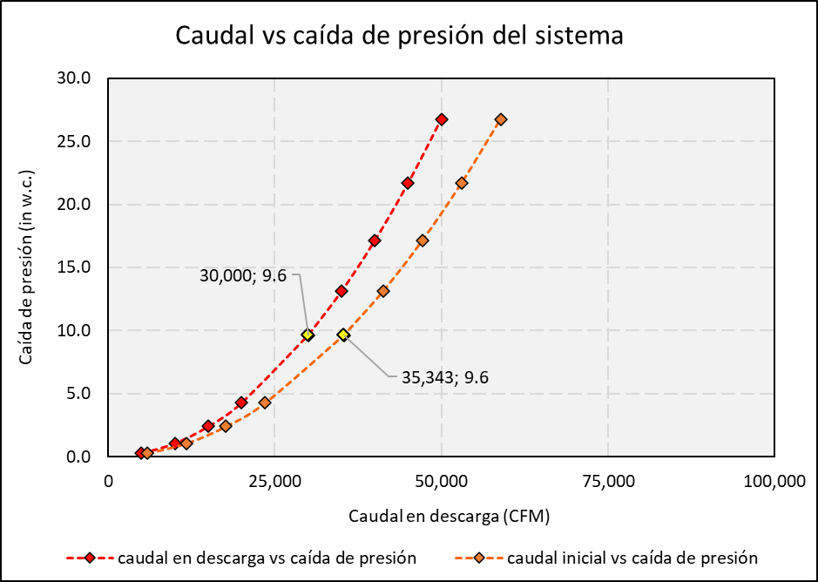

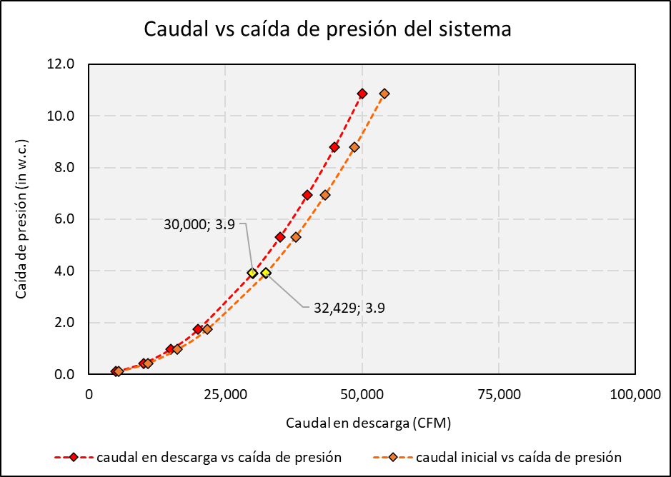

Se observa una reducción tanto en la caída de presión como en el caudal requerido por parte del ducto semi rígido. Asimismo, las curvas del caudal de descarga con el caudal inicial son más cercanas en el ducto semi rígido.

Tabla 14
Resultados del Escenario 2

Escenario 2 - Longitud: 400 m
Parámetro | Ducto flexible | Ducto semi rígido
Resistencia por ducto (Ns²/m⁸) | 14.17 | 5.34
Caída de presión total (in H₂O) | 11.4 | 4.3
Caudal inicial por ducto (CFM) | 36,181 | 32,792
Caudal inicial total (CFM) | 72,361 | 65,583
Pérdida de caudal por ducto (CFM) | 6,181 | 2,792
Pérdida de caudal total (CFM) | 12,361 | 5,583
Pérdida de caudal total (%) | 17.1 | 8.5

Tabla 15
Comparativo entre ventiladores sugeridos Escenario 2

Parámetros de ventilador
Parámetro | Ducto flexible |  | Ducto semi rígido
Caudal inicial | 72,361 | CFM | 65,583 | CFM
Presión | 11.4 | in w.c. | 4.3 | in w.c.
Eficiencia mecánica | 75.0 | % | 75.0 | %
Eficiencia del motor | 95.0 | % | 95.0 | %
Eficiencia total | 71.3 | % | 71.3 | %
Potencia mecánica | 173.5 | HP | 59.2 | HP
Potencia eléctrica | 182.6 | HP | 62.3 | HP
Costo anual | 88,001 | USD/año | 30,039 | USD/año

Figura 2
Comparativa entre las curvas de resistencia por ducto de los ductos flexibles y semi rígidos del Escenario 2

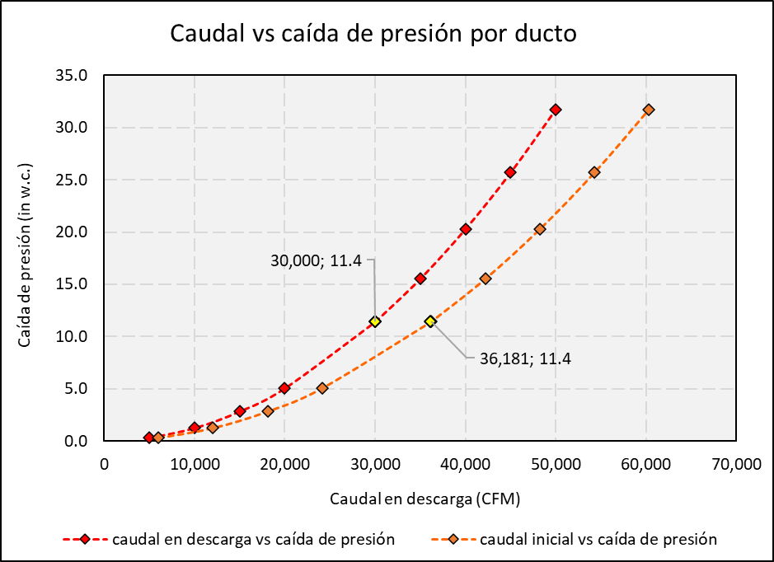

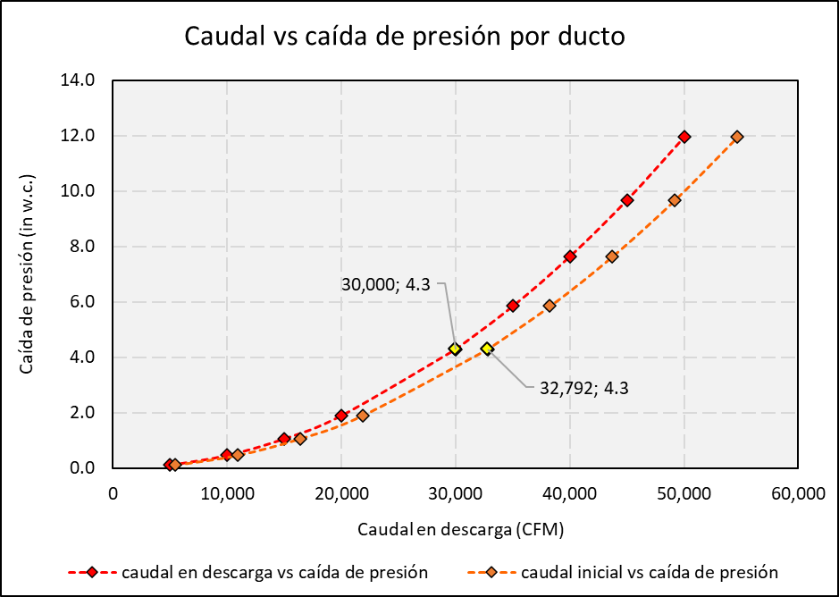

Se observa una reducción tanto en la caída de presión como en el caudal requerido por parte del ducto semi rígido.

Figura 3
Comparativa entre las curvas de resistencia del sistema de los ductos flexibles y semi rígidos del Escenario 2
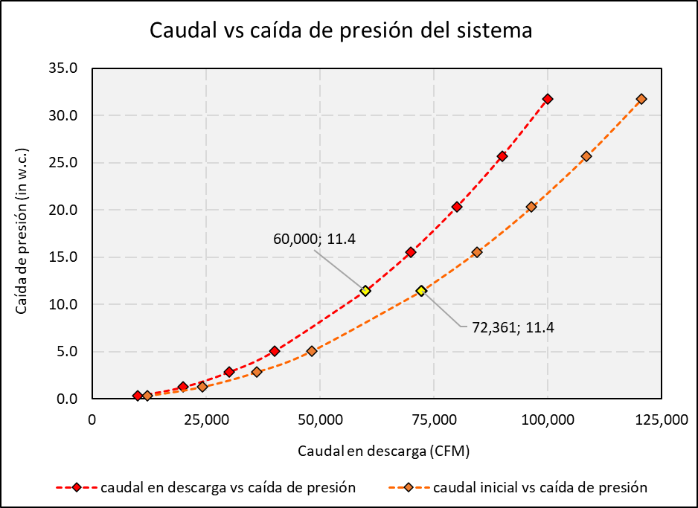

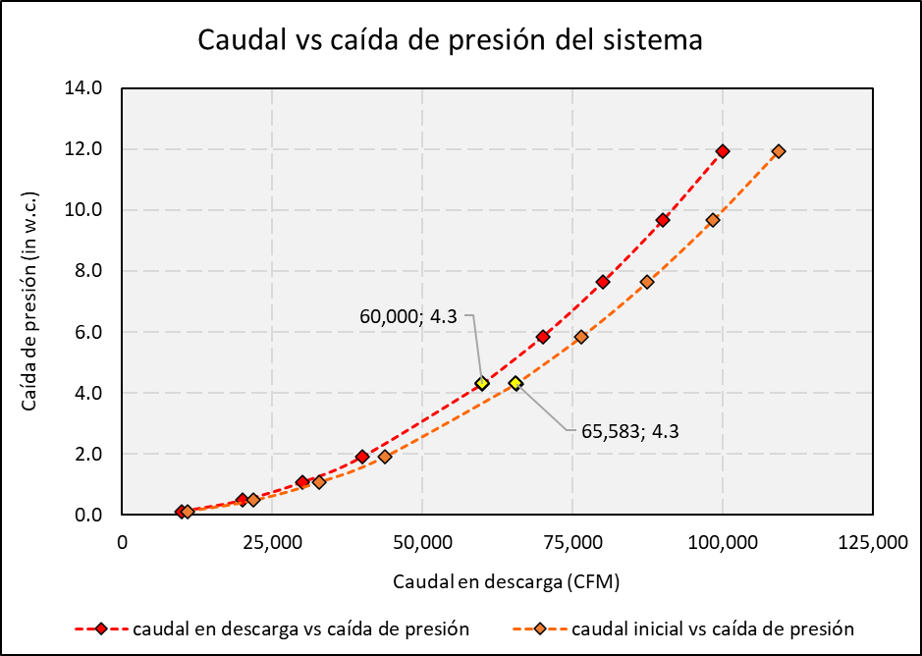

Para el caso del sistema, se observa una reducción en la caída de presión y una reducción considerable en el caudal requerido por parte del ducto semi rígido.

De manera análoga al escenario 1, las curvas de caudal de descarga y caudal inicial son más cercanas para el ducto semi rígido tanto para la gráfica por ducto como en la gráfica por sistema.

Tabla 16
Resultados del Escenario 3

Escenario 3 - Longitud: 500 m
Parámetro | Ducto flexible | Ducto semi rígido
Resistencia por ducto (Ns²/m⁸) | 17.74 | 6.55
Caída de presión total (in H₂O) | 11.3 | 4.2
Caudal inicial por ducto (CFM) | 33,702 | 29,803
Caudal inicial total (CFM) | 101,106 | 89,410
Pérdida de caudal por ducto (CFM) | 7,036 | 3,137
Pérdida de caudal total (CFM) | 21,107 | 9,411
Pérdida de caudal total (%) | 20.9 | 10.5

Tabla 17
Comparativo entre ventiladores sugeridos Escenario 3

Parámetros de ventilador
Parámetro | Ducto flexible |  | Ducto semi rígido
Caudal inicial | 101,106 | CFM | 89,410 | CFM
Presión | 11.3 | in w.c. | 4.2 | in w.c.
Eficiencia mecánica | 75.0 | % | 75.0 | %
Eficiencia del motor | 95.0 | % | 95.0 | %
Eficiencia total | 71.3 | % | 71.3 | %
Potencia mecánica | 239.7 | HP | 78.3 | HP
Potencia eléctrica | 252.4 | HP | 82.4 | HP
Costo anual | 121,620 | USD/año | 39,704 | USD/año

Figura 4
Comparativa entre las curvas de resistencia por ducto de los ductos flexibles y semi rígidos del Escenario 3

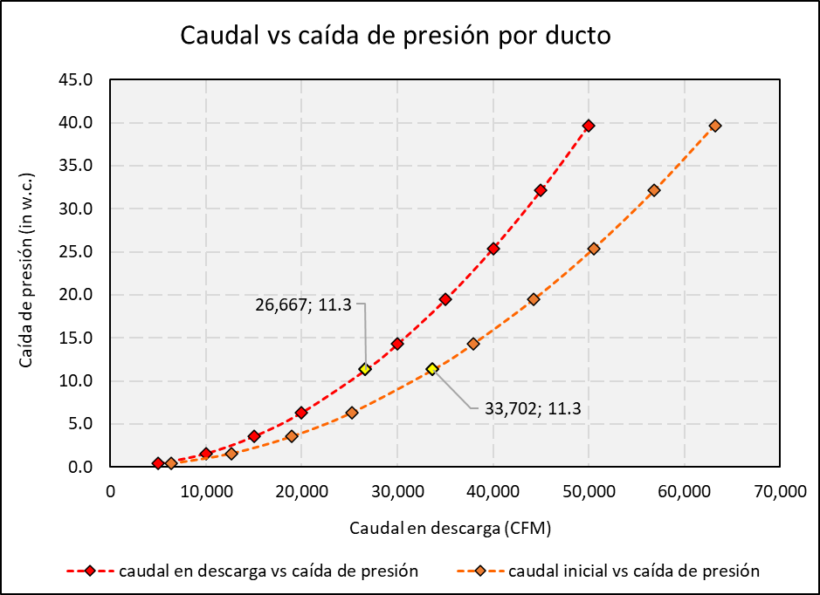

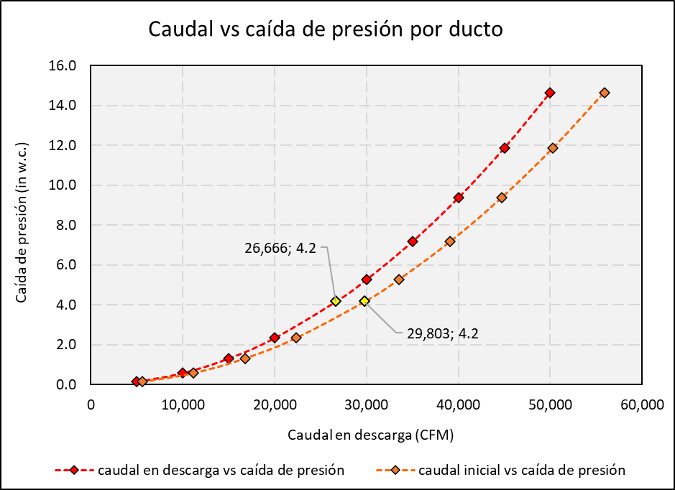

Similarmente al escenario 2, para el caso de cada ducto se observa una reducción en la caída de presión y una reducción en el caudal requerido por parte del ducto semi rígido.

Figura 5
Comparativa entre las curvas de resistencia del sistema de los ductos flexibles y semi rígidos del Escenario 3
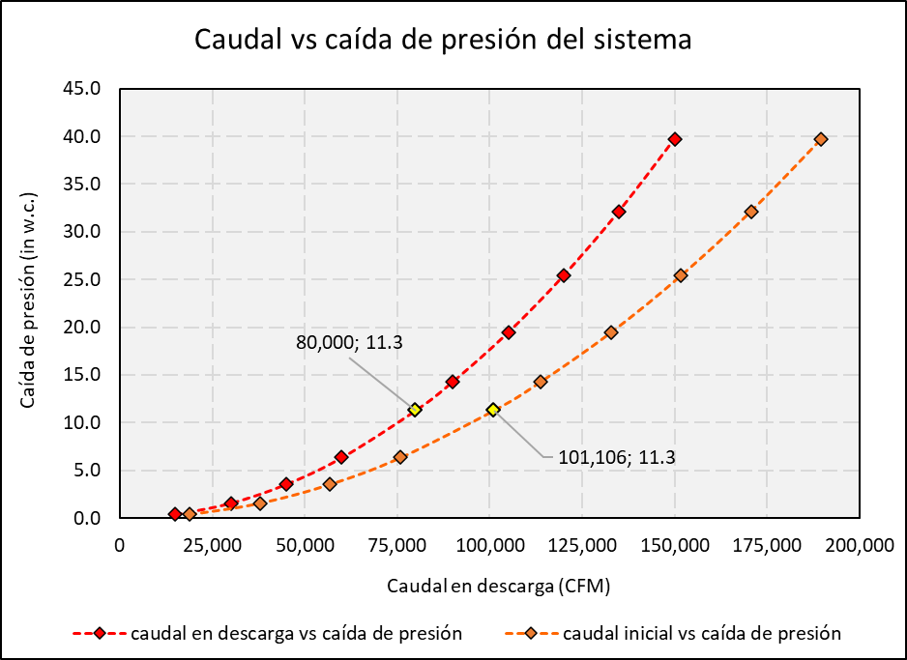

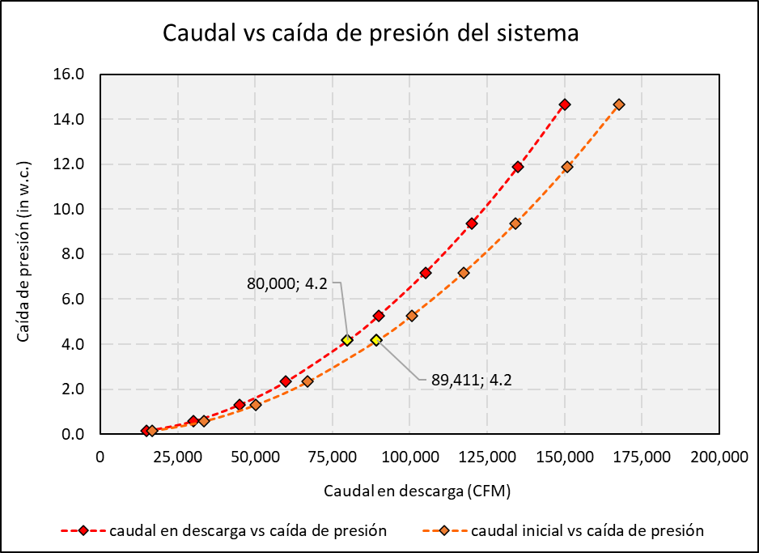

Similarmente al escenario 2, para el caso del sistema se observa una reducción en la caída de presión y una reducción considerable en el caudal requerido por parte del ducto semi rígido. Para este escenario en el que se manejó un caudal considerable, las diferencias entre los caudales iniciales y los de descarga fueron de aproximadamente 20 KCFM para el ducto flexible y 10 KCFM para el ducto semi rígido.

4.3. Discusión de resultados

Finalmente, se resumieron los resultados en indicadores de acuerdo a las tablas mostradas a continuación.

Tabla 18
Indicadores de ventilación – Evaluación 1

Indicadores de ventilación
Parámetros | Evaluación 1
Parámetros | Escenario 1
Parámetros | Ducto flexible | Ducto semi rígido
Pérdida media por segmento (CFM/segmento) | 220.9 | 63.9
Pérdida de caudal media lineal por ducto (CFM/100m) | 1,473 | 710
Pérdida de caudal media lineal del sistema (CFM/100m) | 1,473 | 710
Pérdida porcentual media del sistema (%Q/100m) | 4.5 | 2.1
Caída de presión media lineal del sistema (in w.c./100m) | 3.0 | 1.1
Potencia media lineal de alcance (HP/100m) | 21.9 | 8.2
Costo anual medio lineal de alcance (USD/100m-año) | 10,538 | 3,944

Indicadores de ventilación
Parámetros | Evaluación 2
Parámetros | Escenario 2
Parámetros | Ducto flexible | Ducto semi rígido
Pérdida media por segmento (CFM/segmento) | 165.5 | 47.9
Pérdida de caudal media lineal por ducto (CFM/100m) | 1,104 | 532
Pérdida de caudal media lineal del sistema (CFM/100m) | 2,207 | 1,064
Pérdida porcentual media del sistema (%Q/100m) | 4.5 | 2.1
Caída de presión media lineal del sistema (in w.c./100m) | 4.1 | 1.5
Potencia media lineal de alcance (HP/100m) | 44.4 | 16.6
Costo anual medio lineal de alcance (USD/100m-año) | 21,413 | 8,007

Indicadores de ventilación
Parámetros | Evaluación 3
Parámetros | Escenario 3
Parámetros | Ducto flexible | Ducto semi rígido
Pérdida media por segmento (CFM/segmento) | 196.9 | 57.0
Pérdida de caudal media lineal por ducto (CFM/100m) | 1,312 | 633
Pérdida de caudal media lineal del sistema (CFM/100m) | 3,937 | 1,899
Pérdida porcentual media del sistema (%Q/100m) | 4.5 | 2.1
Caída de presión media lineal del sistema (in w.c./100m) | 5.7 | 2.1
Potencia media lineal de alcance (HP/100m) | 111.1 | 41.7
Costo anual medio lineal de alcance (USD/100m-año) | 53,527 | 20,093

De acuerdo a los resultados entregados por la primera evaluación, en todos los casos se observó que la configuración de ductos semi rígidos contó con la menor cantidad de pérdidas de caudal fuese por segmento o de manera lineal, en el caso de las pérdidas por segmento, los ductos semi rígidos registraron valores de aproximadamente 30% del valor de los ductos flexibles. Asimismo, en el caso de las pérdidas de caudal lineales y porcentuales, todos los resultados de los ductos semi rígidos fueron de aproximadamente un 50% de los ductos flexibles.

En materia de caída de presión todos los valores de caída de presión en los ductos semi rígidos alcanzaron valores de aproximadamente 37% del valor de la caída de presión lineal de los ductos flexibles, la misma equivalencia ocurrió con la potencia media lineal y el costo anual medio lineal de alcance registrados en los ductos semi rígidos respecto a los flexibles.

Tabla 19
Indicadores de ventilación – Evaluación 2

Indicadores de ventilación
Parámetros | Evaluación 1
Parámetros | Escenario 1
Parámetros | Ducto flexible | Ducto semi rígido
Pérdida media por segmento (CFM/segmento) | 229.0 | 62.5
Pérdida de caudal media lineal por ducto (CFM/100m) | 1,527 | 694
Pérdida de caudal media lineal del sistema (CFM/100m) | 1,527 | 694
Pérdida porcentual media del sistema (%Q/100m) | 4.3 | 2.1
Caída de presión media lineal del sistema (in w.c./100m) | 2.8 | 1.1
Potencia media lineal de alcance (HP/100m) | 21.5 | 8.0
Costo anual medio lineal de alcance (USD/100m-año) | 10,359 | 3,856

Indicadores de ventilación
Parámetros | Evaluación 2
Parámetros | Escenario 2
Parámetros | Ducto flexible | Ducto semi rígido
Pérdida media por segmento (CFM/segmento) | 231.8 | 62.8
Pérdida de caudal media lineal por ducto (CFM/100m) | 1,545 | 698
Pérdida de caudal media lineal del sistema (CFM/100m) | 3,090 | 1,396
Pérdida porcentual media del sistema (%Q/100m) | 4.3 | 2.1
Caída de presión media lineal del sistema (in w.c./100m) | 2.9 | 1.1
Potencia media lineal de alcance (HP/100m) | 45.7 | 15.6
Costo anual medio lineal de alcance (USD/100m-año) | 22,000 | 7,510

Indicadores de ventilación
Parámetros | Evaluación 3
Parámetros | Escenario 3
Parámetros | Ducto flexible | Ducto semi rígido
Pérdida media por segmento (CFM/segmento) | 211.1 | 56.5
Pérdida de caudal media lineal por ducto (CFM/100m) | 1,407 | 627
Pérdida de caudal media lineal del sistema (CFM/100m) | 4,221 | 1,882
Pérdida porcentual media del sistema (%Q/100m) | 4.2 | 2.1
Caída de presión media lineal del sistema (in w.c./100m) | 2.3 | 0.8
Potencia media lineal de alcance (HP/100m) | 50.5 | 16.5
Costo anual medio lineal de alcance (USD/100m-año) | 24,324 | 7,941

De manera similar, los resultados entregados por el análisis de la segunda evaluación demuestran que las pérdidas y la caída de presión para los ductos semi rígidos en las configuraciones analizadas fueron notoriamente menores. Esto se evidencia aún más cuando las longitudes y los caudales se incrementaron.

4.4. Ventajas operativas

Los resultados obtenidos demuestran la ventaja de los ductos semi rígidos por sobre los ductos flexibles en materia de reducción de costos operativos alcanzando prácticamente un 60% en la reducción del costo de consumo de energía por parte de los ventiladores.

Sin embargo, sería prudente abordar de manera cualitativa otras consideraciones para sustentar el uso de los ductos semi rígidos por sobre los ductos flexibles.

Algunas de las ventajas operativas más importantes de los ductos semi rígidos son:
- Proporcionan una caída de presión y pérdidas de caudal reducidas respecto a los ductos flexibles.
- Cuentan con uniones de alta hermeticidad minimizando las fugas de caudal, de acuerdo a los resultados, las pérdidas de caudal en los ductos semi rígidos fueron aproximadamente un 50% de las pérdidas en los ductos flexibles.
- Bajo factor de fricción Atkinson (aproximadamente 35% del valor para ductos flexibles) y por ende menor resistencia y caída de presión tal como muestran los resultados.
- Toleran presiones negativas y positivas que fácilmente duplican o triplican los límites de presión manejables en los ductos flexibles.
- Son en muchos casos reutilizables, pueden desacoplarse y volverse a instalar en otras zonas de acuerdo al requerimiento operativo, esto reduce el costo de adquisición de nuevos ductos.
- Al reducir la pérdida de caudal por fugas y la caída de presión del sistema auxiliar, permite que el ventilador opere de manera eficiente y sin riesgo de superar el punto de operación a zonas peligrosas (Stall).
- Reducen también el costo de consumo de energía del ventilador, al reducir la caída de presión.
- Son resistentes a los golpes y otros riesgos físicos a los que los ductos flexibles no.
- Cuentan con resistencia al fuego a diferencia de muchos ductos flexibles.
5. Conclusiones

- La falta de análisis de los circuitos auxiliares en el contexto actual de la minería subterránea puede llevar a un sobre o infra dimensionamiento de los mismos, afectando no solo la eficiencia operativa de los sistemas de ventilación sino también la productividad de la mina, la seguridad del personal involucrado y el cumplimiento normativo del sector.

- Para el correcto dimensionamiento y optimización de los circuitos auxiliares es necesario abordar la problemática desde el punto de vista de los criterios operativos que proporcionan una alternativa de solución a los requerimientos de ventilación auxiliar que cada vez son más exigentes.

- El uso recurrente de ductos de ventilación flexibles es una de las causas que propician la reducción de la eficiencia operativa en operaciones donde se cuenta circuitos auxiliares con altas caídas de presión, así también incrementando el costo del consumo de energía por parte de los ventiladores en este tipo de ecosistema de ventilación.

- La utilización de ductos de ventilación semi rígidos proporciona una alternativa sustentable al uso de los ductos flexibles, dada su naturaleza reutilizable, su impacto positivo en la caída de presión y pérdida de caudal y la reducción que generan en los costos operativos de los sistemas auxiliares.

6. Referencias bibliográficas

Hartman, H. L., Mutmansky, J. M., Ramani, R. V., & Wang, Y. J. (1997). Mine ventilation and air conditioning (3rd ed.). John Wiley & Sons.

McPherson, M. J. (1993). Subsurface ventilation and environmental engineering. Springer Science & Business Media.

Sierra, C. (2020). Mine Ventilation: A concise guide for students. Cham, Switzerland: Springer.

Toraño, J., Menéndez, M., Rodríguez, R., & Cuesta, A. (2002). Non-iterative method of calculating ventilation requirements in tunnelling and mine roadway dead-ends. Mining Technology, 111(2), 115–122.

7. Imágenes/ Ilustraciones

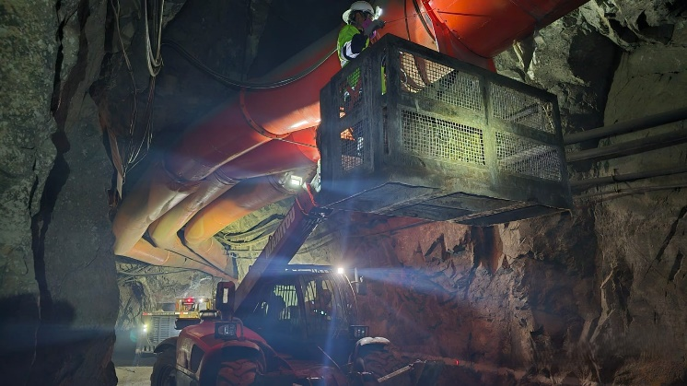
VPS Consulting. (2024). Mangas flexibles. VPS Consulting. https://www.vpsconsulting.com.pe/

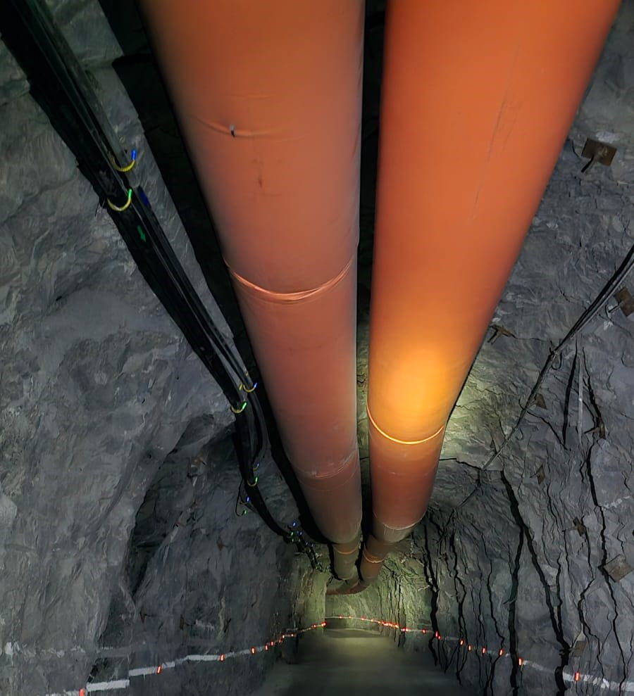
VPS Consulting. (2024). Mangas flexibles. VPS Consulting. https://www.vpsconsulting.com.pe/

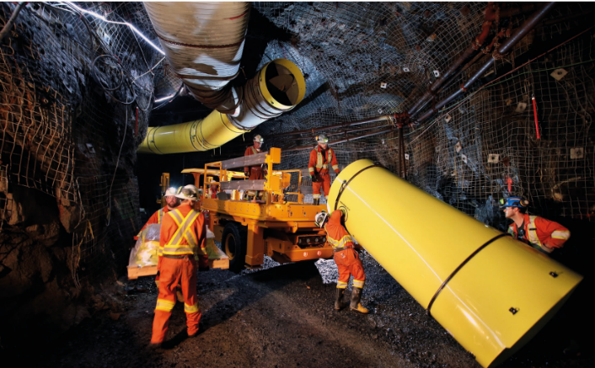
DSI Underground. (2020). Ductos de ventilación semirrígidos. DSI Underground Ventilation Systems. https://www.mining.sandvik/es-la/qui%C3%A9nes-somos/

Frank Renso Mariluz Falcon
(Jefe de proyectos)

Ingeniero de Minas titulado por la Universidad Nacional Mayor de San Marcos (UNMSM), con un Master of Business Administration (MBA) por la Universidad del Pacífico. Posee más de 10 años de experiencia en minería subterránea, desempeñándose en áreas clave como operaciones de mina, planeamiento y servicios mina, con énfasis en ventilación, relleno, bombeo y servicios auxiliares. Su enfoque integral y liderazgo estratégico le han permitido dirigir proyectos complejos con alto impacto técnico y operativo.

Carlos Andrés Pozo Bulnes
(Asistente de proyectos)

Ingeniero de Minas por la Pontificia Universidad Católica del Perú (PUCP), con experiencia en Seguridad, Salud Ocupacional y Medio Ambiente (SSOMA), así como en diseño, evaluación y control de sistemas de ventilación minera subterránea. Su formación técnica y enfoque especializado en ventilación lo han llevado a liderar proyectos orientados a la optimización del flujo de aire, eficiencia energética y cumplimiento normativo en operaciones mineras.

Margot Brenda Villanueva Salazar
(Soporte técnico de proyectos)

Bachiller en Ingeniería de Gestión Minera por la Universidad Peruana de Ciencias Aplicadas (UPC). Ha participado en proyectos relacionados con ventilación minera subterránea, apoyando en la recopilación, análisis y sistematización de datos técnicos. Su perfil combina conocimientos de ingeniería con enfoque en gestión operativa y soporte técnico especializado.

